文化课、德育课、专业基础课教案
第 课时 教案序号
授课章（单元）及内容 |  | 第三节滴定分析的计算1 | 课时  安排 |  |  |  | 备课  时间
教学目标 | - 掌握等物质的量原则  - 掌握各种滴定分析的有关计算
教学重点 | 等物质的量原则和滴定分析计算
教学难点 | 等物质的量原则和滴定分析计算
思政元素 | 培养等物质的量原则解决问题的方法
教学资源 | 教材、多媒体
教学结构安排
教学  环节 | 教学内容 |  |  | 教师  活动 |  | 学生  活动 |  | 教学方  法、手段、  技术应用
导入 | 滴定度？基本单元 |  |  | 提问 |  | 回答
新授 | 一、等物质的量反应规则  如：H₂SO₄ + 2NaOH = Na₂SO₄ + 2H₂O  H₂SO₄ 的基本单元: 1/2H₂SO₄  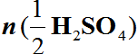  NaOH 的基本单元: NaOH  参加反应的硫酸物质的量 等于参加反应的氢氧化钠物质的量n(NaOH)。因此，在规定选取基本单元原则下，滴定到化  学计量点时，待测组分物质的量nB与滴定剂物质的量nA必然相等。这就是等物质的量反应规则。  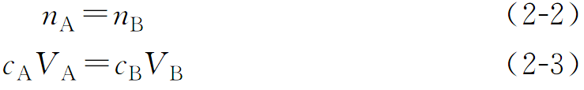  若cA、cB分别代表滴定剂A和待测组分B两种溶液的浓度(mol/L)；VA、VB分别代表两种溶液的体积(L)，则当反应到达化学计量点时  若mB、MB分别代表物质B的质量(g)和摩尔质量(g/mol)，则B物质的量为  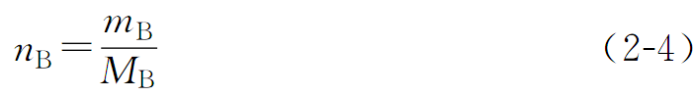  当B与滴定剂A反应完全时  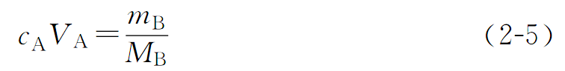  设试样质量为m，则试样中B的质量分数为  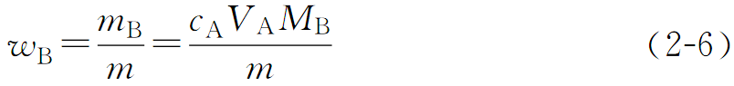  或表示成  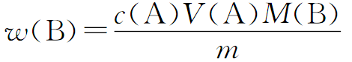  二、计算示例  【例1】写出下列反应的基本单元等物质量的等式：BaCl₂与AgNO₃反应：  Na₂S₂O₃与I₂反应：  H₂SO₄与NaOH反应：  【例2】滴定25.00mL氢氧化钠溶液，用去0.1050mol/L HCl标准溶液26.50mL。求该氢氧化钠溶液物质的量浓度和质量浓度。 |  |  | 讲解  板书  讲解 |  | 理解  记忆  听讲
总结 | 在正确选取基本单元的基础上，利用等物质的量原则进行计算。
作业 | 同步辅导P8-29
板书  设计 | 一、等物质的量反应规则  二、计算示例
教学
后记

